NAVODILA ZA REŠEVANJE NALOG NACIONALNEGA PREVERJANJA ZNANJA (NPZ)
V tem delu navodil boš našel vse potrebne informacije glede reševanja naloge nacionalnega preverjanja znanja (NPZ).
Za reševanje si vzemi dovolj časa – danes le 1 šolsko uro.

Če ne boš vsega rešil, pusti za naslednji petek.

Nalogo lahko natisneš ali pa si v zvezek zabeležiš le odgovore.

VSE GRADIVO: NALOGA, POSNETEK IN GRADIVO dobiš v spletni učilnici. Če pa tja ne moreš ali ne znaš dostopati, si poglej tale postopek:

Nalogo boš našel na spletnih straneh Državnega izpitnega centra (RIC):

Pola: https://www.ric.si/mma/N181-241-2-1/2018061413281180/

Rešitve/navodila za vrednotenje naloge se nahajajo tu: https://www.ric.si/mma/N181-241-2-2/2018061413281331/

Posnetek za slušno razumevanje dobiš tule: https://www.ric.si/mma/N1812412K/2018061413282286/

Lahko pa slediš tudi naslednjim korakom:

- V brskalnik napiši »RIC«

- Izberi DRŽAVNI IZPITNI CENTER | 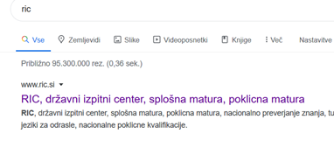
- Izberi NACIONALNO PREVERJANJE ZNANJA | 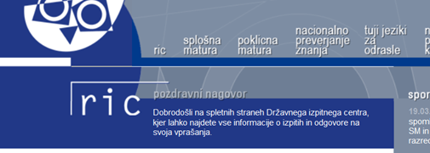
- Izberi PREDMET | 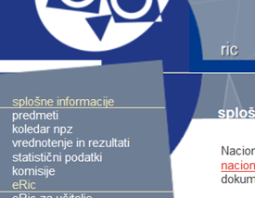
- Izberi 6. razred  ANGLEŠČINA | 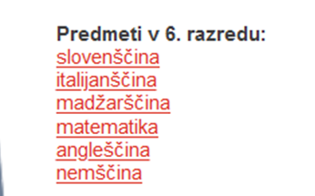
- Izberi »2018 redni rok »
- Izberi preizkus znanja  Posnetek slušnega  razumevanja | Prični z reševanjem naloge.  Prvi del je namenjen slušnemu razumevanju, zato najprej poslušaj posnetek slušnega razumevanja.
- Izberi navodila za vrednotenje | Pravilnost odovorov preveri tako, da izbereš navodila za vrednotenje.

